Để tạo ra một bảng điều khiển (dashboard) hiệu quả cho việc kinh doanh máy bán nước tự động, bạn có thể cần xem xét các thông số sau:

1. **Doanh số bán hàng**: Tổng số lượng nước bán được trong một khoảng thời gian nhất định.
2. **Doanh thu**: Tổng số tiền thu được từ việc bán nước.
3. **Lợi nhuận**: Doanh thu trừ đi các chi phí liên quan như chi phí hàng hóa, bảo trì, và vận hành.
4. **Chi phí vận hành**: Bao gồm chi phí điện, bảo trì, và sửa chữa máy.
5. **Tỷ lệ hàng tồn kho**: Số lượng nước còn lại trong máy so với số lượng đã bán.
6. **Thời gian hoạt động của máy**: Thời gian máy hoạt động không gặp sự cố.
7. **Số lượng máy bán hàng**: Tổng số máy đang hoạt động.
8. **Vị trí của máy**: Địa điểm đặt máy có ảnh hưởng đến doanh số không?
9. **Phản hồi của khách hàng**: Đánh giá và phản hồi từ khách hàng về chất lượng sản phẩm và dịch vụ.

Có một số phần mềm quản lý máy bán hàng tự động trên thị trường có thể giúp bạn:

1. [**VMS (Vending Management System)**: Quản lý hàng tồn kho, doanh số và nhiệm vụ bảo trì1](https://www.profitableventure.com/vending-machine-inventory-management-software/).
2. [**Telemetry solutions**: Theo dõi sức khỏe của máy và mức độ tồn kho mà không cần đến thăm trực tiếp2](https://linkitsoft.com/best-vending-machine-software/).
3. [**Cloud-based software**: Cung cấp cái nhìn sâu sắc về máy của bạn theo thời gian thực2](https://linkitsoft.com/best-vending-machine-software/).

VendSoft là một phần mềm quản lý máy bán hàng tự động dựa trên đám mây, giúp tối ưu hóa kinh doanh máy bán hàng của bạn với các công cụ như:

* **Dữ liệu máy trực tiếp**: Theo dõi thông tin máy theo thời gian thực.
* **Định tuyến thông minh**: Tối ưu hóa lộ trình và lịch trình của bạn.
* **Quản lý kho**: Một module kiểm soát hàng tồn kho đầy đủ.
* [**Telemetry (DEX)**: Theo dõi từ xa và quản lý máy1](https://www.vendsoft.com/features/).

[Ngoài ra, phần mềm còn hỗ trợ quản lý địa điểm và máy bán hàng, quản lý lợi nhuận và thua lỗ, cũng như tối ưu hóa việc theo dõi và quản lý hàng tồn kho của sản phẩm và tài sản2](https://www.vendsoft.com/)

Các tính năng chính của phần mềm VendSoft bao gồm:

* **Quản lý hàng tồn kho**: Theo dõi và quản lý hàng tồn kho một cách hiệu quả.
* **Ứng dụng di động**: Quản lý kinh doanh của bạn mọi lúc, mọi nơi.
* **Lập lịch và tối ưu hóa tuyến đường**: Tối ưu hóa lịch trình và tuyến đường giao hàng.
* [**Telemetry (DEX)**: Theo dõi từ xa thông qua dữ liệu trao đổi điện tử (DEX)1](https://www.vendsoft.com/features/).

[Ngoài ra, phần mềm còn tương thích với nhiều loại máy bán hàng khác nhau, bao gồm máy bán đồ ăn nhẹ, đồ uống và thức ăn2](https://vendingmavericks.com/start/best-vending-machine-software/vendsoft-reviews/). [Bạn có thể bắt đầu với phiên bản dùng thử miễn phí trong 14 ngày để trải nghiệm đầy đủ các tính năng của VendSoft](https://www.vendsoft.com/pricing/" \t "_blank)[3](https://www.vendsoft.com/pricing/).

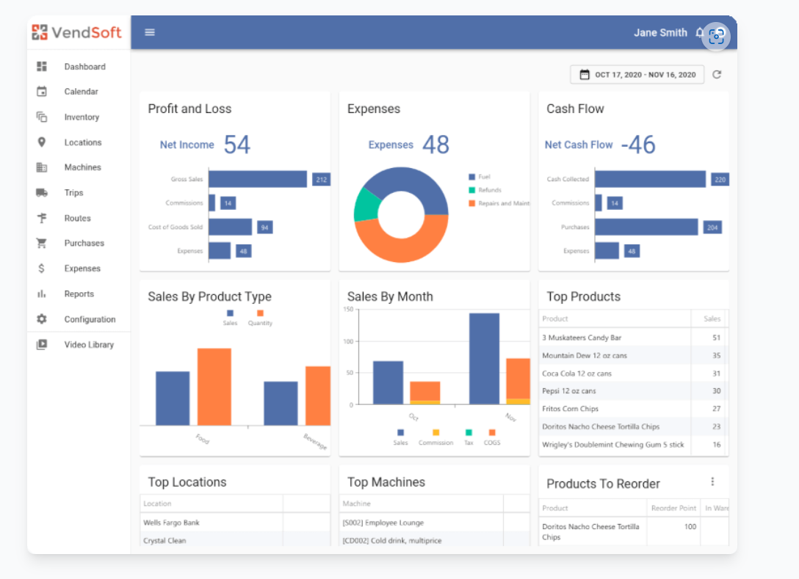

Hi Phan,

**Welcome to VendSoft, and thanks for signing up!**

*(We have also sent this message to your e-mail, so you can review it later.)*

You can explore the system's full functionality using the preloaded sample data. You can switch between your real data and the sample data anytime.  
​  
To take full advantage of your VendSoft trial, here are the getting started steps:

**Step 1:**Set up your inventory. Add products [one by one](https://help.vendsoft.com/en/articles/6933480-create-product) or [import them from a file](https://help.vendsoft.com/en/articles/6934632-import-from-file).

**Step 2:** Set up your locations and machines. Create [locations](https://help.vendsoft.com/en/articles/6935118-create-location), define your [vending machines](https://help.vendsoft.com/en/articles/6939377-create-machine), [add products to the machines](https://help.vendsoft.com/en/articles/6940331-add-products-to-machine), and [assign machines to locations](https://help.vendsoft.com/en/articles/6940931-install-machine-at-location).

**Step 3:** Prepare to service your machines. [Create a trip](https://help.vendsoft.com/en/articles/6940971-create-trip) and download it to the [mobile app](https://help.vendsoft.com/en/articles/7156631-mobile-app). Alternatively, [print the Service Sheet](https://help.vendsoft.com/en/articles/6941006-print-service-sheet) on paper.

**Step 4:** Upload the results from your visit. Review the data on the [Enter trip results](https://help.vendsoft.com/en/articles/6941250-enter-trip-results) screen, and after that, save the trip.

**Step 5:**Check your results in the [Reports](https://www.vendsoft.com/docs/reports/).

You are all set!

You can access the [full documentation](https://help.vendsoft.com/en/) by pressing the **Help** button.

Feel free to let us know if you have any questions. We read and reply to every message, so please feel free to reach out anytime.

